TUTTOFOOD 2017

**AMÍO presenta il nuovo progetto**

**Filiera Biologica 100% Italiana**

8 referenze provenienti da Sicilia, Puglia, Basilicata, Veneto, Umbria e Marche per una linea biologica 100% italiana, con una filiera corta e tracciata dal pack fino al campo di coltivazione.

*Milano, maggio 2017 –* AMÍO, il brand di legumi secchi di Ilta Alimentare, presenta a TUTTOFOOD Milano il nuovo progetto **Filiera Biologica Italiana**, un progetto fondato su un rapporto diretto tra l’azienda e il singolo coltivatore.

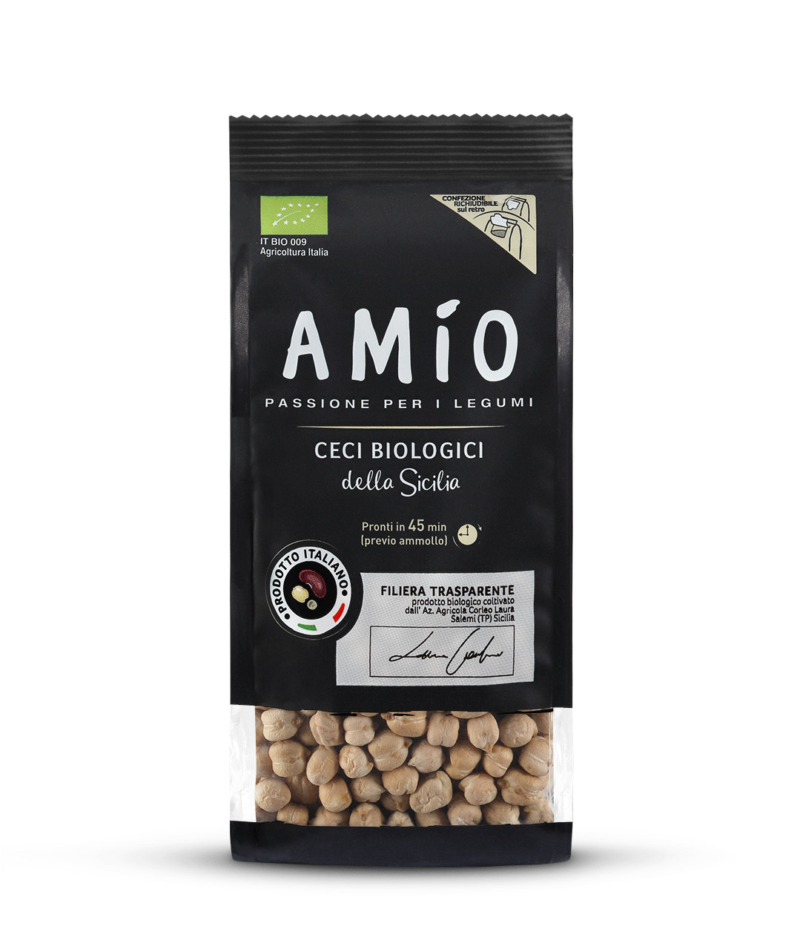Una linea biologica di prodotti 100% italiani, composta dalle migliori varietà locali coltivate da agricoltori esperti che hanno scelto di non ricorrere all’utilizzo di sostanze chimiche e di pesticidi di sintesi, nel rispetto dei ritmi della natura.

Il Progetto assicura una **totale tracciabilità dal campo al pack** che si distingue per la presenza del nome dell’azienda agricola e della firma del produttore sul fronte di ogni confezione e un approfondimento sul retro dove è riportata una cartina geografica ed una breve storia relativa al prodotto e i consigli di utilizzo.

*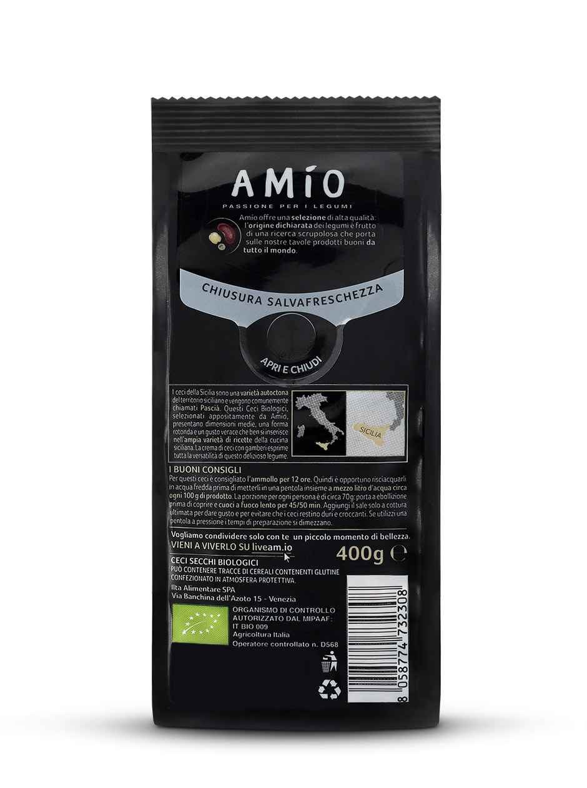“Il valore della firma”* è infatti il claim che accompagna la presentazione di questo progetto che punta a creare un legame reale e identitario fra i consumatori e i produttori. Un percorso di trasparenza che si estende attraverso un progetto digitale sul sito [www.amiolegumi.it](http://www.amiolegumi.it) e che nei prossimi mesi troverà approfondimenti coinvolgenti sulla storia, i territori e gli uomini che ci sono dietro ogni singolo pack.

I produttori scelti sono stati attentamente selezionati in Sicilia, Puglia, Basilicata, Veneto, Umbria e Marche, zone altamente vocate alla produzione di legumi e con aziende agricole in grado di assicurare una produzione biologica controllata da ILTA Alimentare e certificata in un’ottica di filiera corta, trasparente e garantita in tutte le fasi.

La gamma del progetto Filiera Biologica Italiana si compone di **8 referenze** ed include i Ceci della Sicilia, le Lenticchie della Puglia – entrambi già disponibili sul mercato - a cui si aggiungeranno a Settembre, con il raccolto 2017 altre 4 referenze di legumi e 2 di cereali**~~.~~**

*“Questo della Filiera Biologica Italiana è un progetto a cui teniamo in modo particolare”* afferma **Theodore Margellos**, Amministratore Delegato di Ilta Alimentare*. “Sappiamo bene quanto i consumatori oggi siano sempre più attenti alla qualità, all’origine e alla provenienza dei prodotti che portano in tavola e che il rapporto con loro, soprattutto quando si parla di biologico, va al di là delle sigle dei diversi enti certificatori. Ed è su questo che abbiamo costruito il nostro progetto AMÍO BIO, affiancando alla nostra offerta tradizionale con le varietà di legumi provenienti dalla migliori regioni produttive del mondo, una linea biologica che valorizzasse al meglio le produzioni locali italiane”.*

AMÍO è presente a TUTTOFOOD evi aspetta nel Padiglione 4 Stand R 12, all'interno del settore TUTTOGREEN.

Per ulteriori informazioni: <http://www.amiolegumi.it/>.

Informazioni su AMÍO

|  |
| --- |
| AMÍO è un brand di ILTA Alimentare Spa, azienda italiana parte di ILTA Commodities SA. Il gruppo, che da oltre quarant'anni seleziona e vende in tutto il mondo legumi e cereali, è presente nelle più importanti aree di produzione nel mondo. Negli anni ILTA Commodities SA ha sviluppato rapporti di fiducia con i produttori e oggi è in grado di garantire scrupolosi controlli di qualità e una fitta rete di distribuzione. |

Per ulteriori informazioni:

Eidos – La forza delle idee

Mariaclara Nitti - [mcnitti@eidos.net](mailto:mcnitti@eidos.net)

Filippo Ferrari - [fferrari@eidos.net](mailto:fferrari@eidos.net)

Tel: 02-8900870